**DOCUMENTACIÓN:**

**1. Planteamiento del problema**

Una vez desarrollado el sistema que permite obtener preguntas, la empresa NoGame ha decidido comenzar la fase de creación del juego Trivial. Para ello ha decidido desarrollar un primer juego que funcione como una aplicación tradicional en ordenadores de sobremesa.

El juego tomará las preguntas de la base de preguntas desarrollada en la primera fase y mostrará un interfaz gráfico en el que los concursantes puedan jugar al trivial.

Las reglas del juego Trivial vienen definidas en [1]. Aunque el tablero oficial está formado por una rueda con seis radios se podrá definir una versión simplificada en la que en lugar de una rueda, se siga una línea recta con una casilla final. El número de jugadores que podrán participar en cada partida será 1..N donde N es el número de colores disponibles en los quesitos.

La compañía está interesada en almacenar información sobre los jugadores por lo cual cada jugador dispondrá de un nombre de usuario y una password. Al iniciar el juego se mostrará una pantalla de configuración en la que se podrán especificar los jugadores y cada jugador introducirá sus credenciales. A partir de ahí, la máquina irá generando tiradas de dado para cada jugador, le preguntará a qué casilla quiere moverse y le mostrará la pregunta que corresponda según la categoría de la casilla.

Cuando un jugador acierta una pregunta de una determinada categoría, se le asigna el quesito del color correspondiente y puede continuar jugando. Si no acierta, pasa el turno al siguiente jugador. El jugador que tenga los quesitos de todos los colores podrá proceder a la última casilla. Si acierta la pregunta de dicha casilla finaliza el juego como ganador.

La compañía está muy interesada en la utilización del juego como herramienta de aprendizaje, por lo que desea incorporar una pantalla de administración en la que los usuarios que tengan esos privilegios puedan obtener información sobre qué usuarios han jugado, cuántas preguntas han acertado, qué preguntas son las más difíciles, etc.

Además, dado que la compañía se está planteando que el juego funcione en el futuro en diferentes plataformas (ordenadores de escritorio con diferentes sistemas operativos, dispositivos móviles, etc.) desea experimentar con diferentes representaciones visuales. Para ello desea que pueda separarse claramente la visualización del juego del resto de funcionalidad como de la interacción con el usuario o el funcionamiento del juego. De hecho han propuesto a los desarrolladores que exista la posibilidad de que los usuarios puedan modificar la apariencia de la aplicación cuando ellos lo deseen.

* 1. **Diagrama Contextual**

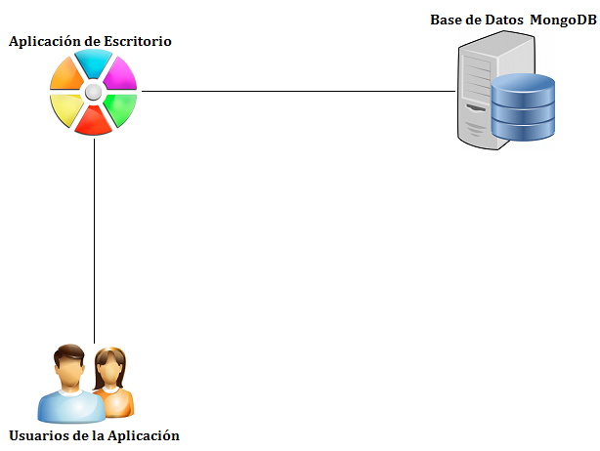

**2. Metodología usada**

Se va a realizar un estudio de arquitectura siguiendo el método de ADD (Atribute-Driven Design) y la norma del SEI (ANSI/IEEE 1471, 2000) el cual sigue los siguientes pasos:

Paso 1: Confirmar que hay suficiente información.

Paso 2: Elegir un elemento del sistema a descomponer.

Paso 3: Identificar candidatos a *drivers* arquitectónicos.

Paso 4: Elegir un concepto de diseño que satisfaga los *drivers* arquitectónicos.

Paso 5: Instanciar los elementos arquitectónicos y disponer responsabilidades.

Paso 6: Definir interfaces para los elementos instanciados.

Paso 7: Verificar y refinar los requisitos y convertirlos en restricciones para los elementos instanciados.

Paso 8: Repetir los pasos 2 a 7 para el siguiente elemento del sistema que se desee descomponer.

**3. Stakeholders**

**1. Usuarios/Clientes**

En esta aplicación habrá diferentes tipos de usuarios:

* Usuarios/Clientes registrados.
* Administradores.

Podrán usar la aplicación con diferentes objetivos:

Administrador:

* Usar la aplicación como herramienta de aprendizaje
* Estudiar las estadísticas de los demás usuarios

Usuario/Cliente:

* Método de entretenimiento y aprendizaje.

**2. Directores del proyecto**

En este caso son los responsables de la empresa NoGame, los cuales deciden los requisitos, plazos y presupuesto para realizar la aplicación.

Sus objetivos son:

* Que se realice en el tiempo estimado.
* Que sea flexible y permita fáciles modificaciones de cara a futuro.
* Que no exceda el presupuesto
* Que la aplicación final funcione correctamente y cumpla todos los requisitos.

**3. Desarrolladores de la aplicación**

Equipo de informáticos de la asignatura ASW que desarrollara la aplicación.

Sus objetivos son:

* Que el proyecto se rentable, lo cual quiere decir que este dentro del presupuesto establecido.
* Proyecto flexible, lo cual quiere decir que las modificaciones futuras sean fáciles de introducir.

**3.1 Lista de los Stakeholders:**

Así pues, la lista de Stakeholders (interesados) queda:

|  |  |  |
| --- | --- | --- |
| **Código** | **Stakeholder** | **Intereses** |
| **ST-01** | Directores del proyecto | Que se realice en el tiempo estimado.  Que sea flexible y permita fáciles modificaciones de cara a futuro.  Que no exceda el presupuesto |
| **ST-02** | Desarrolladores de la aplicación | Que el proyecto se rentable, lo cual quiere decir que este dentro del presupuesto establecido.  Proyecto flexible, lo cual quiere decir que las modificaciones futuras sean fáciles de introducir. |
| **ST-03** | Usuarios/Clientes | Usar la aplicación como herramienta de aprendizaje  Estudiar las estadísticas de los demás usuarios  Método de entretenimiento y aprendizaje. |

**4. Requisitos Funcionales:**

* Facilidad para añadir nuevos algoritmos al código, puede ser necesario en el futuro.
* Seguridad de acceso a los datos almacenados.
* Facilidad para probar el correcto funcionamiento del sistema.
* Facilidad de uso por parte del usuario.
* Tener un coste de desarrollo dentro del presupuesto.
* Tiempo de realización dentro del establecido por la empresa NoGame.
* Poder ejecutar la aplicación en los diferentes S.O existentes.
* No mostrar las partes internas de la aplicación, el usuario solo tiene que poder ver lo que nosotros estimemos coherente y oportuno para la seguridad de la aplicación.
* Que se intuitiva y fácil de usar.
* Fluidez a la hora de usar (tiempos de espera lo más bajos posibles).
* Interfaz bonita y atractiva a la par que fácil de entender.
* Facilitar la obtención de datos por parte del administrador.